Мы уже создали полноценный первый уровень. Давайте создадим новый и научимся переходить на него. Для начала нам нужно создать новый макет. На правой панели нужно нажать правой кнопкой мыши по папке «Макеты», а затем выбрать «Добавить макет»

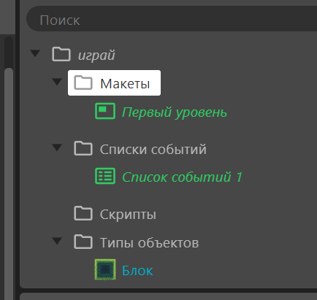 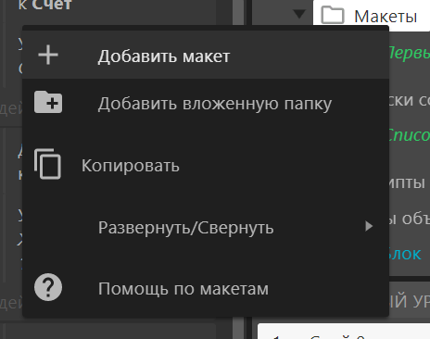

И обязательно надо выбрать «Добавить список событий»

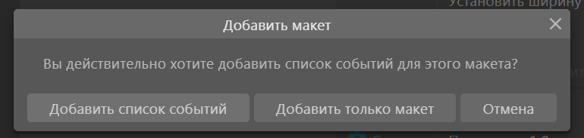

Дело в том, что каждый список событий связан со своим макетом. То есть для каждого макета создаётся отдельный список событий, который и работает на нужном нам макете. Но, конечно, можно привязать один список событий на несколько макетов.

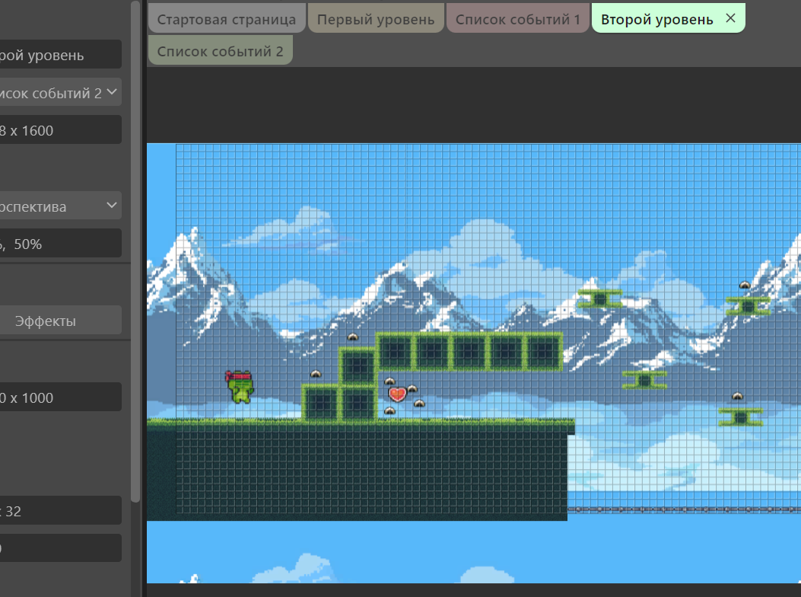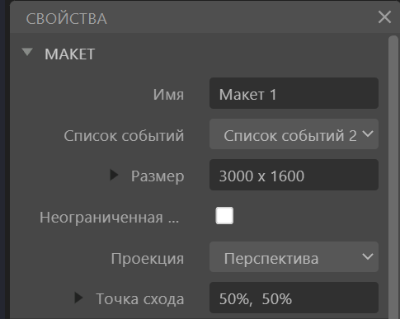Переименую новый макет в «Второй уровень» и добавлю объекты и персонажей на второй уровень

Готово. Теперь надо заставить второй уровень работать, ведь наш список событий пока пуст. И нет смысла перебивать вручную все события, ведь они почти все должны быть точно такие же, как и на первом уровне. В этом случае у нас есть два варианта, как поступить.

ПЕРВЫЙ ВАРИАНТ. Когда нам надо скопировать все события из другого списка событий.

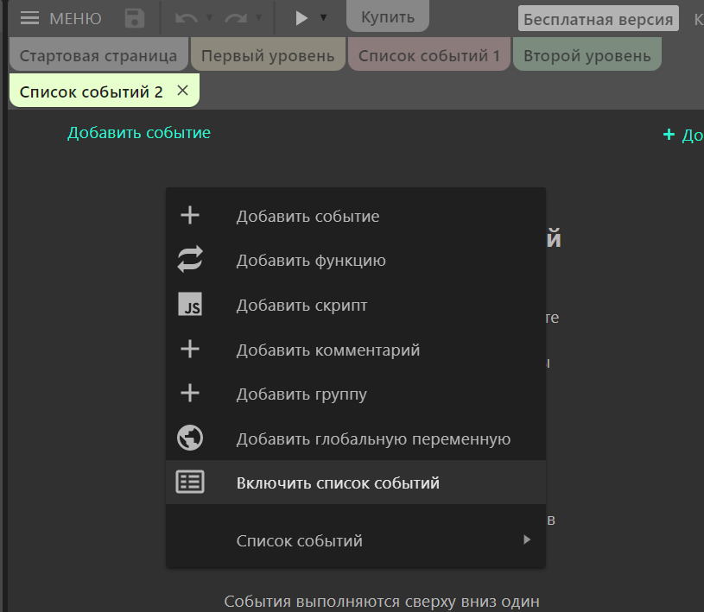Переходим на вкладку «Список событий 2» и нажимаем правой кнопкой мыши в любом месте свободного пространства, а затем выбираем «Включить список событий».

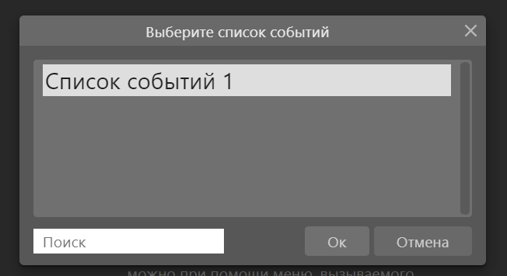Затем выбираем тот список событий, который хотим скопировать, и нажимаем «ОК». Готово. Можно проверять работу нового уровня.

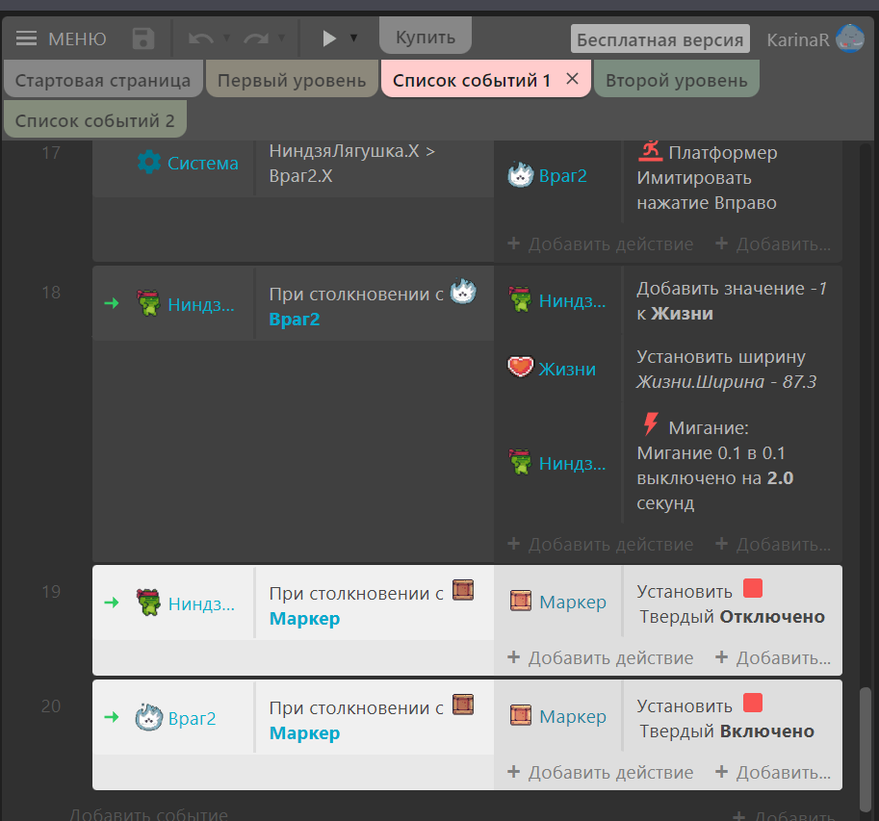ВТОРОЙ ВАРИАНТ. Если нам нужно скопировать не все события, а только часть из них.

Тогда мы переходим на «Список событий 1» и, зажимая Cntl, начинаем выделять те события, которые хотим скопировать. Затем, когда выделили все нужные события, мы нажимаем правой кнопкой мыши по одному из них и выбираем «Копировать»

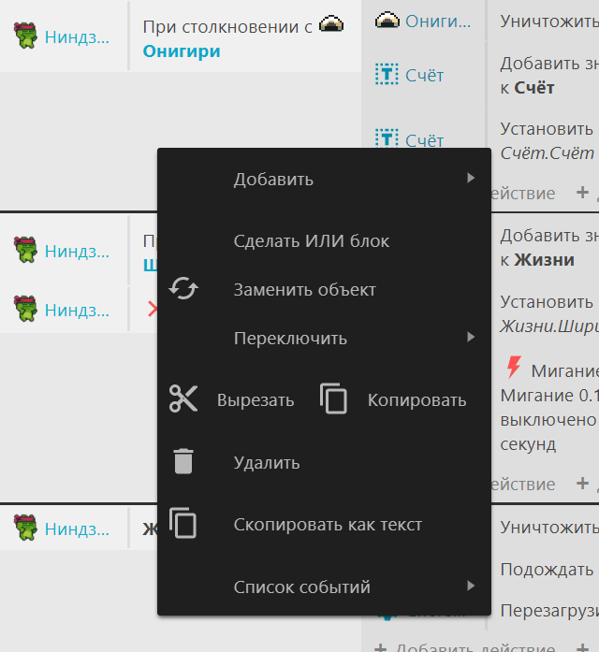

Затем мы переходим в «Список событий 2», тыкаем правой кнопкой мыши по любому свободному пространству и выбираем «Вставить». Готово, всё скопировалось. Можно проверять.

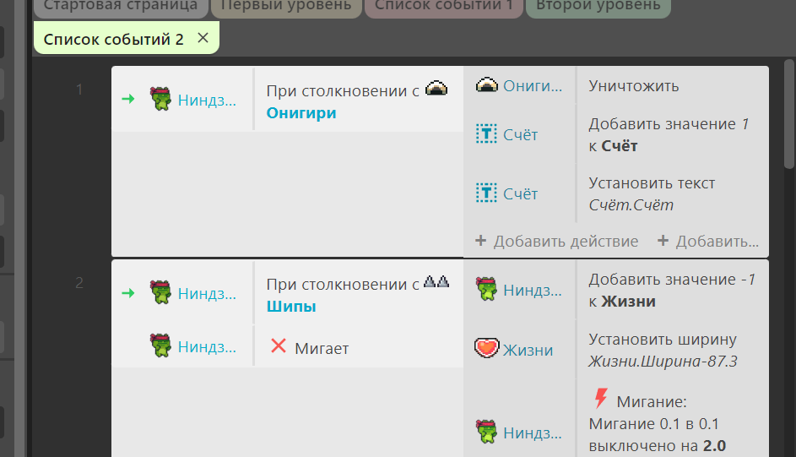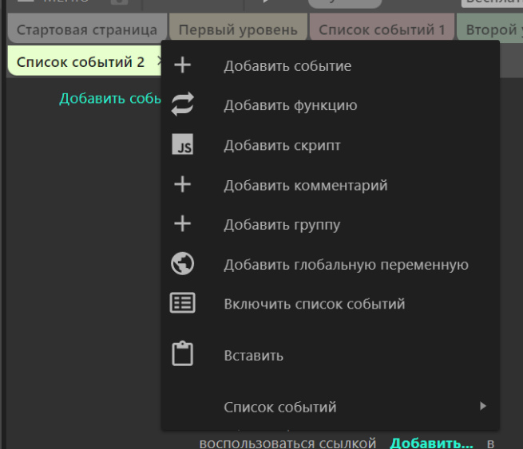

Осталось только одно, надо научить нашего персонажа переходить с одного уровня на другой.

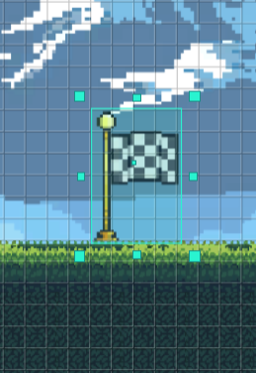Для этого нам надо будет добавить на первый уровень спрайт, при соприкосновении с которым персонаж будет переходить на второй уровень.

У меня это вот такой спрайт, который я назвала «Финиш»

Теперь мы переходим в список событий для первого уровня и создаём **новое событие**: При соприкосновении игрока со спрайтом финиша.

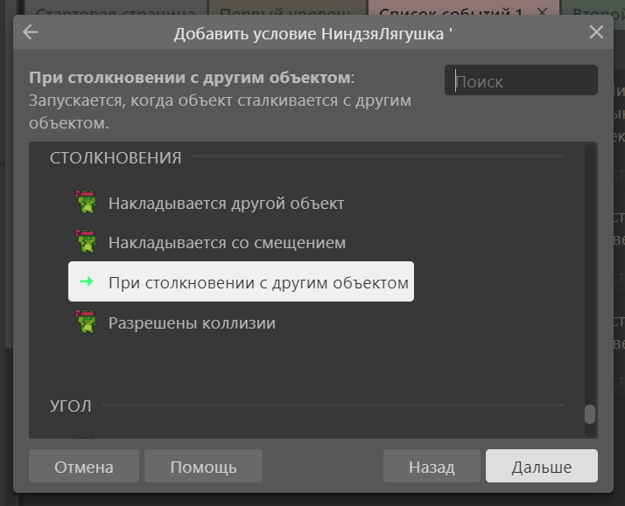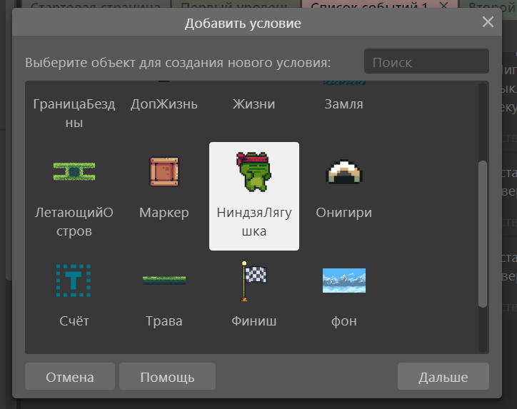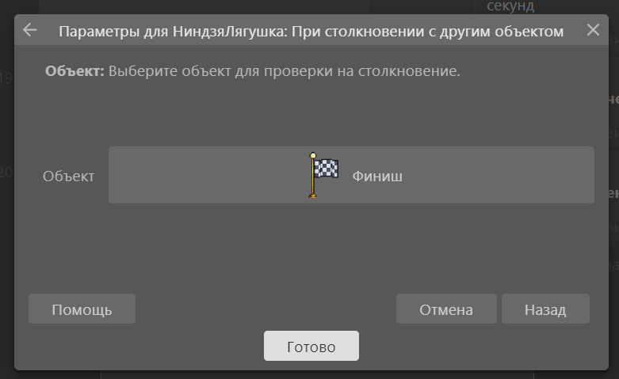

Теперь осталось добавить этому событию действие перехода на другой макет

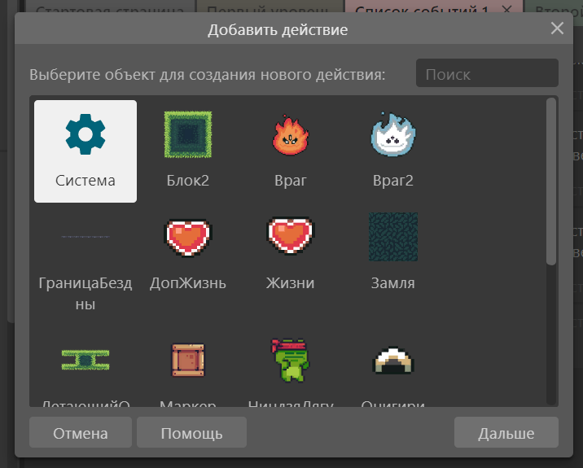Нажимаем «Добавить действие» для созданного события

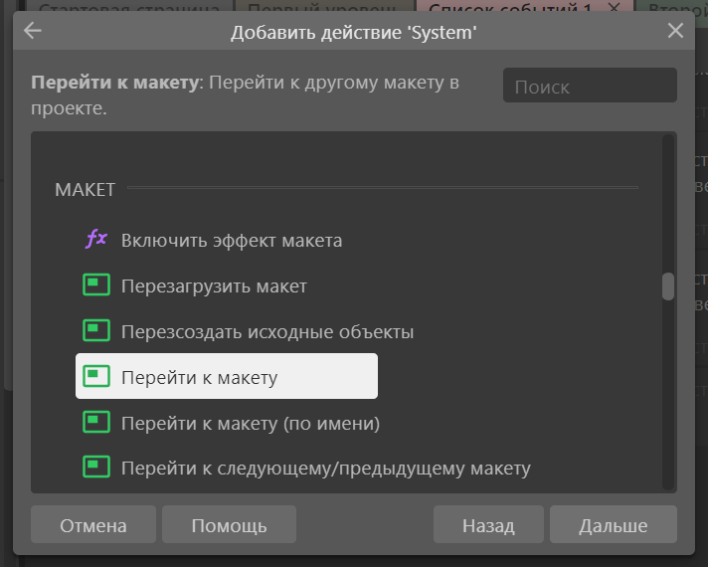

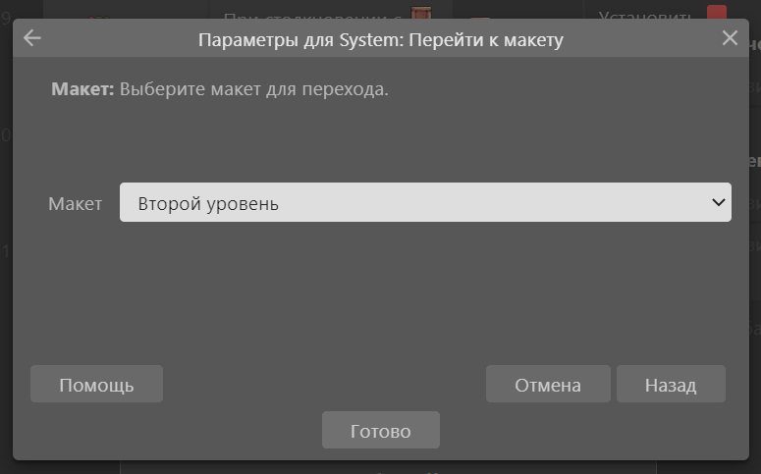

ГОТОВО. Теперь персонаж будет переходить на второй уровень. Можно проверять.